第三章 相互作用—力
第3节 牛顿第三定律
本节分三个层次对牛顿第三定律进行研究：一是通过实际现象的分析以及学生的亲身感受，定性地讨论物体间的作用是相互的，同时发生的，同时变化，作用在一条直线上；二是通过实验定量地得到反映物体间相互作用力是大小相等，通过弹簧测力计分析其大小是相等的，帮助学生深刻地建立了任何物体不管其运动状态如何，它们之间的作用力和反作用力总是相等的。三是说明该定律的意义和应用
物理观念：知道牛顿第三定律的内容，知道作用力与反作用力的大小关系不受物体运动状态和参考系等的影响。
科学思维：能对常见的物理现象进行分析和推理，获得结论并作出解释
科学探究：通过观察、分析演示实验，进一步认识物体间力的作用是相互的，提出作用力与反作用力的概念
科学态度与责任：能从物理学的视角正确描述和解释自然现象，能综合应用物理知识解决实际问题，能指导工作和生活实践
1.教学重点
（1）用弹簧秤实验初步探究相互作用力的关系
（2）用DIS实验进一步探究相互作用力的关系
2.教学难点
（1）区分相互作用力和平衡力
（2）能够在实际情景中运用牛顿第三定律进行受力分析
弹簧秤、磁铁、小车等，多媒体教学设备
【新课导入】
力的作用是相互的。相互作用的力其大小有什么关系？
例如，大人跟小孩掰手腕，很容易就把小孩的手压在桌面上。那么，他们施加给对方的力，大小相等吗？
【新课内容】
一、作用力与反作用力
现象一：两块磁铁之间的排斥作用
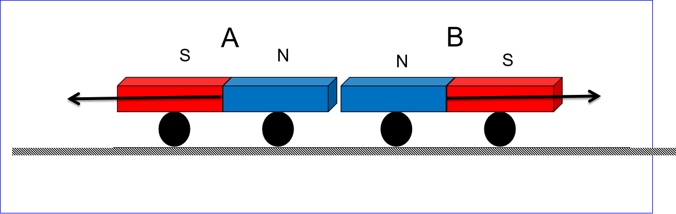同名磁极互相排斥
现象二：两块磁铁之间的吸引作用
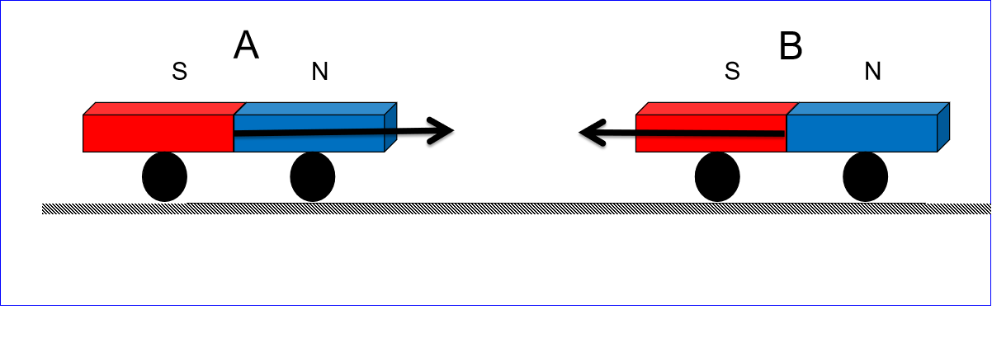异名磁极互相吸引
结论1：一个物体A对另一个物体B施加力的作用时，另一个物体B也会同时对这个物体A施加力的作用。施力物体同时也是受力物体。
结论2：两个物体之间的作用总是相互的。
若把A对B的力叫做作用力，则B对A的力叫做反作用力
二、 探究作用力与反作用力的关系
猜想1：作用力和反作用力的大小关系？
方法一、用弹簧秤显示作用力与反作用力
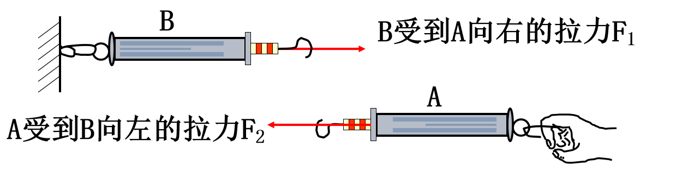
方法二、用力传感器探究
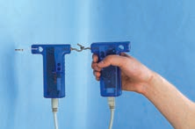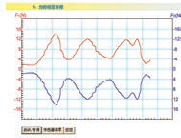
猜想2：作用力与反作用力在作用时间上的关系？
作用力与反作用力总是同时产生、同时消失、同时发生变化。
猜想3：作用力与反作用力的性质的关系？
（1）作用力是弹力，反作用力也是 。
（2）作用力是摩擦力，反作用力也是 。
（3）作用力是磁力，反作用力也是 。
作用力与反作用力一定是同种性质的力
猜想4：作用力与反作用力效果是否能相互抵消？
作用力与反作用力分别作用在不同的两个物体上，作用效果不能相互抵消。
三、牛顿第三定律
1. 内容： 两个物体间的作用力与反作用力总是大小相等，方向相反，作用在一条直线上。
2.数学表达式：F=-F’ (“—”表示方向相反)
理解：（1）作用力与反作用力总是“等值”、“反向”、“共线”、“异体”。
（2）“总是”表示与物态、力的性质、运动状态、参考系无关。
前面学习物体受到的平衡力的关系时曾提到，它们大小相等、方向相反、作用在一条直 线上，平衡力跟作用力和反作用力有什么不同呢?下面通过列表的方式加以比较。
 | 受力物体 | 力的性质 | 同时性
作用力与反作用力 | 两个 | 相同 | 同时
平衡力 | 同一个 | 相同或不同 | 可不同（这时已不叫平衡力了）
举例
小强说：“我记得初中学过，如果两个力大小相等、方向相反，这两个力就会互相平衡，看不到作用效果了，既然作用力和反作用力也是大小相等、方向相反，他们应该互相平衡呀！
应该怎样解答小强的疑问？
问：石头对鸡蛋的作用力大于鸡蛋对石头的作用力吗？

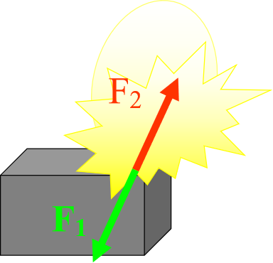鸡蛋碰石头，鸡蛋破，而石头不破
分析： F1与F2是一对作用力和反作用力，大小相等，方向相反，作用在一条直线上。鸡蛋破是因为鸡蛋不能承受F2的作用；石头不破是因为石头能承受F1的作用力。
四、牛顿第三定律的应用
人在划船时，桨向后推水，水就向前推桨，将船向前推进。与此类似，轮船的螺旋桨旋转时也是向后推水，水同时给螺旋桨一个反作用力，推动轮船前进
汽车的发动机驱动车轮转动，由于轮胎和地面之间的摩擦，车轮向后推地面，地面给车轮一个向前的反作用力，使汽车前进。汽车受到的驱动力就是这样产生的。
五、物体受力的初步分析
1.什么叫受力分析？
是指根据各种力的产生条件，结合物体所处的运动状态，通过一定的方法技巧，来确定出物体所受到的所有力的过程。
2.为什么要受力分析？
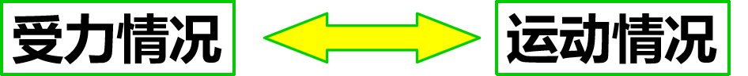
3. 受力分析的结果如何呈现？
画出物体的受力示意图
4. 隔离法受力分析
（1）研究对象：选择你要分析受力情况的物体
（2）隔离：将研究对象与周围环境划清界限，便于分析弹力、摩擦力等接触力。
（3）分析顺序：按照重力、弹力、摩擦力、其他力的顺序，逐个审查确认，确认存在的力画出其示意图。若是多个物体，一般是从上到下，从外到内，从简单到复杂的顺序分析各个物体。
（4）复查：每个力的施力物体是谁？受力情况是否与运动情况吻合？不能多画也不能少画一个力。
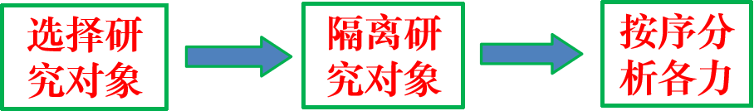
5. 注意的几个问题：
（1）受力分析只分析研究对象受到的力，而不要画出它施加于其他物体的力。
（2）受力分析只分析真实存在的力：在力的合成中，合力是假象的力，不是真实存在的；在力的分解中，分力是假象的力，也不是真实存在的。只找出性质力，不要效果力，比如没有什么动力和阻力
（3）受力分析不承认“隔山打牛”，
比如给物块一个垂直斜面的外力F,这个力的受力物体就是物块，斜面并不受到这个力F的作用。
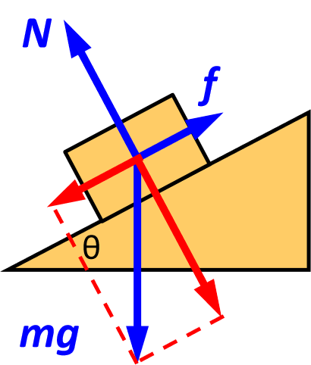

本节课以实验为切入点，以问题为线索，形成思维冲击链。引导学生思考、猜想、探究、分析，教师为课堂的组织者，突出学生主体地位，实现知识的有效构建。
牛顿第三定律的得出同样是基于大量的事实，进行科学总结归纳后形成认识。因此，本节课的设计基于学生认识的层次性，设计大量的演示实验结合学生亲身体验的探究性实验，层层递进、层层深入，在已有基础上构建新知。

